市立新北高工105學年度第2學期 第三次段考 試題 |  |  |  |  |  |  |  | 班別 |  | 座號 |  | 得分
科 目 | 英文A組 | 命題教師 | 謝昀祁 | 年級 | 二 | 科別 | 綜合科 | 姓名
Lesson3 : Do you have a pet?
一、請將單字的中文及英文寫出，每個空格3分，9個空格，共27分
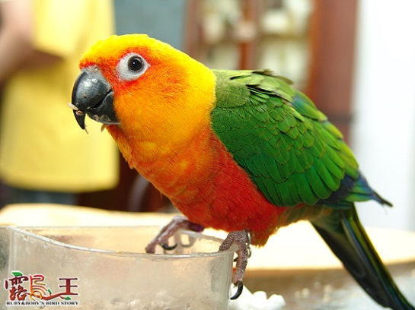  (1) |   (2) |   (3)
- 英文: p_____________t  - 中文：____________________ | - 英文: r_____________t  - 中文：____________________ | - 英文: k____________n  - 中文：____________________
(4)  選擇 | (5) 繁忙的  熱鬧的 | (6) 昂貴的  高價的
- 英文:c______________e | - 英文:b_____________y | - 英文:e__________________e

二、翻譯題，請將下列句子翻譯成中文，每格3分，共15分
- Welcome to the show!
___________________________________________________
- You are an animal doctor.
___________________________________________________
- All animals need fresh water.
___________________________________________________
- What kind of food?
___________________________________________________
- Don’t feed people’s food for pets.
___________________________________________________

三、填充題，請依據題意，將正確的單字填進空格中，一題3分，共15分
- ______________：You help me so much. You are very h______l.
- ____________：The b________d flew into the tree.
- _________________：My a_________t is in a big building.
- ____________：There are three books on the d______k..
- ______________：I forgot to b_______g my book with me.

四、連連看，請將正確的可數不可數用法連起來，一題3分，共24分
rain | apple | snow | fish | book | cat | mouse | sherbet

Much | Many

  - 填空題，請將正確的中文答案填入空格中，每格2分，共16分
題號 | 英文 | 請寫出中文
1 | take care of
2 | really
3 | shoulder
4 | building
5 | office
6 | cost
7 | healthy
8 | minute

  - 問答題，每格1.5分，共3分
- Left的中文是：＿＿＿＿＿＿＿＿＿
- Right的中文是：＿＿＿＿＿＿＿＿＿＿＿＿

